Приложение

к границам охранной зоны памятника природы регионального значения «Христофоровские болота»

**СХЕМА**

**границ охранной зоны памятника природы регионального значения «Христофоровские болота»**

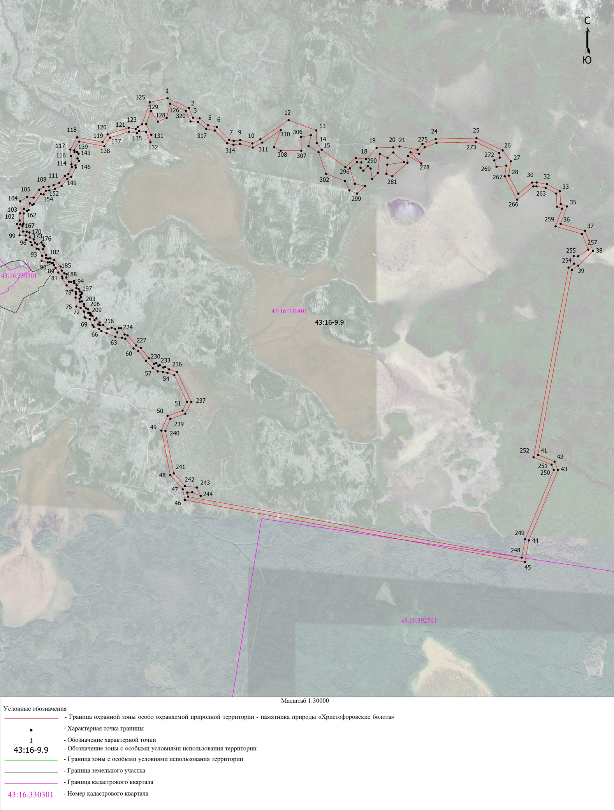

**Условные обозначения**

Границы охранной зоны памятника природы регионального значения «Христофоровские болота»

• 50 Номер поворотной точки

___________